Меры социальной поддержки 2023
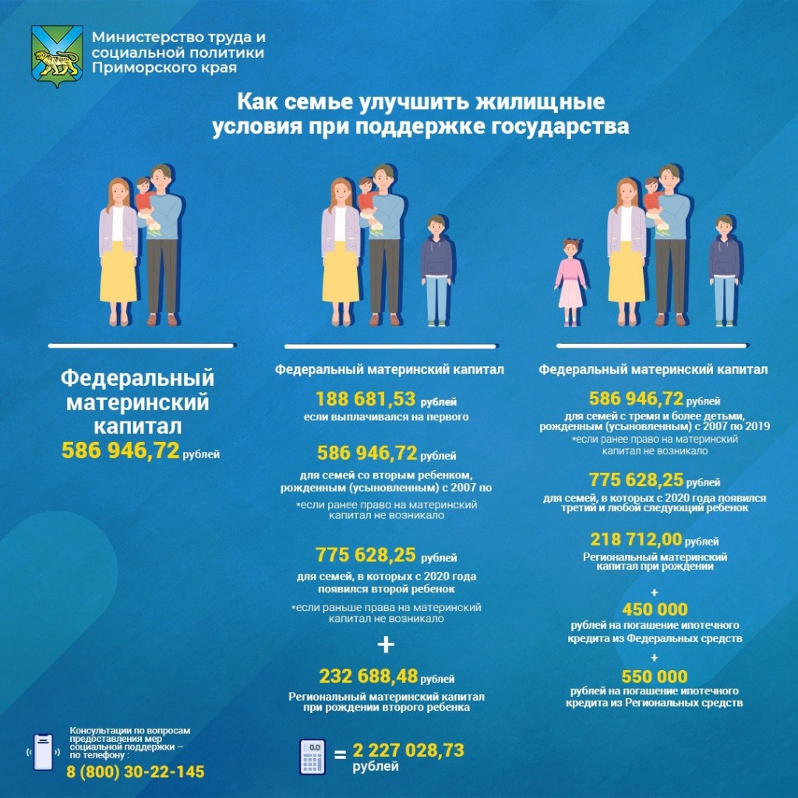

Информация для информирования многодетных семей,
проживающих в Приморском крае
Информируем, что при рождении с 01.01.2023 третьего или последующий детей многодетные семьи, проживающие в Приморском крае, могут получить более 1 млн рублей на погашение ипотеки.
До 1 млн рублей выплата предоставляется АО «ДОМ.РФ» (450 000 руб. - федеральная выплата по закону от 03.07.2019 № 157-ФЗ «О мерах государственной поддержки семей, имеющих детей, в части погашения обязательств по ипотечным жилищным кредитам (займам) и о внесении изменений в статью 13.2 Федерального закона «Об актах гражданского состояния»; 550 000 руб. - региональная выплата по закону от 26.01.2023 № 284-КЗ «О мере социальной поддержки семей, имеющих детей, в части погашения обязательств по ипотечным жилищным кредитам (займам)»).
Обязательные условия для получения выплат до 1 млн рублей:
- приобретение (строительство) жилого помещения на территории Приморского края;
- наличие гражданства Российской Федерации, действующего ипотечного кредита и статуса - заемщик (поручитель);
- проживание на территории Приморского края (регистрация по месту жительства (пребывания));
- третий ребенок или последующие дети рождены с 01.01.2023 и их регистрация рождения произведена в органах ЗАГС на территории Приморского края.
Для получения выплат до 1 млн рублей необходимо обратиться:
- за региональной выплатой (550 тыс. рублей) через кредитора (в случае если до 01.01.2023 получили федеральную выплату 450 тыс. руб., а с 01.01.2023 у Вас родился очередной ребенок);
- за региональной и федеральной выплатами (1 млн руб.) через кредитора или «Единый портал государственных и муниципальных услуг (функций)» (http://www.gosuslugi.ru/) (в случае если с 01.01.2023 у Вас родился 3 и последующий ребенок).
Более подробную информацию по федеральной и региональной выплате можно получить по телефону горячей линии колцентра АО «ДОМ.РФ» 8-800-775-11-22 или у кредитора где оформили (будете оформлять) ипотечный кредит.
Кроме того, при рождении третьего ребенка или последующих детей в Приморском крае КГКУ «Центр социальной поддержки населения Приморского края» предоставляется региональный материнский (семейный) капитал в размере 218.712 рублей, который можно расходовать на приобретение или строительство жилого помещения или направить на погашение основного долга и уплату процентов по кредитам.
Право на региональный материнский (семейный) капитал устанавливается в беззаявительном порядке.
Обратиться с заявлением о распоряжении средствами регионального материнского (семейного) капитала и необходимым пакетом документов можно в одну из следующих организаций по своему выбору:
отделение КГКУ «Центр социальной поддержки населения Приморского края» по месту жительства (пребывания) в письменной форме почтовым отправлением или в виде электронного документа (пакета документов) через «Единый портал государственных и муниципальных услуг (функций)» (http://www.gosuslugi.ru/), «Региональный портал государственных и муниципальных услуг Приморского края» (https://gosuslugi.primorsky.ru/);
любой офис КГАУ «Многофункциональный центр предоставления государственных и муниципальных услуг в Приморском крае». Дополнительную консультацию по распоряжению средствами регионального материнского (семейного) капитала Вы можете получить по многоканальному телефону: 8-800-302-21-45.

